*В апреле 2022года состоялся районный конкурс педагогического мастерства*

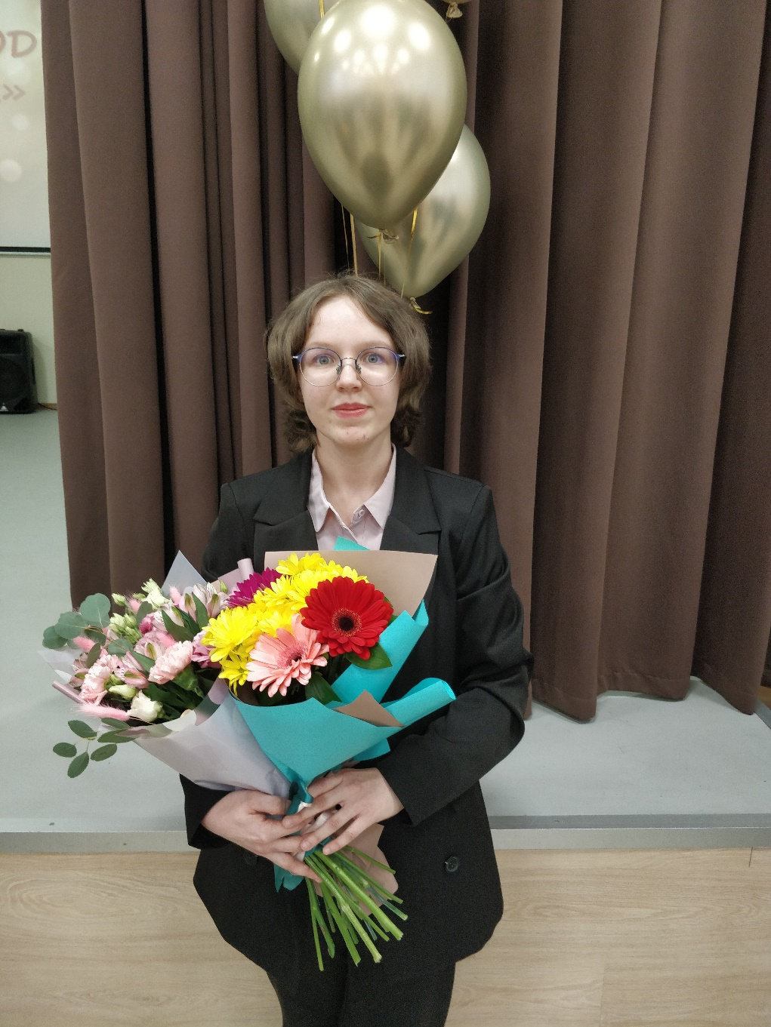*«Мы – молодые 2022»*

***Виктория Олеговна Жебалова***

*достойно представила наше дошкольное учреждение на конкурсе*

Коллектив от всей души поздравляет

Викторию Олеговну!